大学生创新创业训练计划成果展示模板
———————————————————————————————————————

- 项目类型：国家级创新训练项目
- 项目名称：西南地区高校法科学生学术刊物运作状况的考察
- 项目编号：201510636010
- 立项年份：2015年
- 项目成员：
黄宗鹏 2014级法学 许世荣 2014级法学
代炼清 2014级法学 冉舒元 2014级法学
曾 洁 2014级法学
- 项目导师：
姓名：陈 山 职称：教授 研究方向：法学教育、刑法学
- 项目简介（200字左右）：
本项目旨在通过对西南地区高校的法学学生学术刊物的发展现状的了解，找出解决目前法学学生学术刊物所困境的方案，指导我校法学学生学术刊物的创办和创新。
以项目组成员为主体成立了法学学生学术刊物《师大·西部法治论坛》编委会，通过实地走访四川大学、西南政法大学等高校吸取经验心得，针对当前学生学术刊物面临的共同困境，项目组通过与律所等实务部门合作办刊、举办案例分析大赛等系列活动、创办西南地区首家法学学生学术刊物微信公众号等方式创办了第一、二期刊物。
- 项目成果：
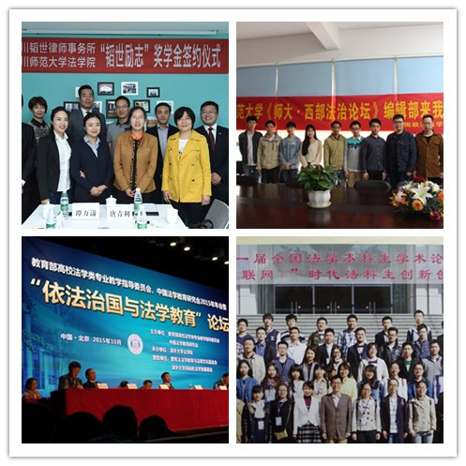
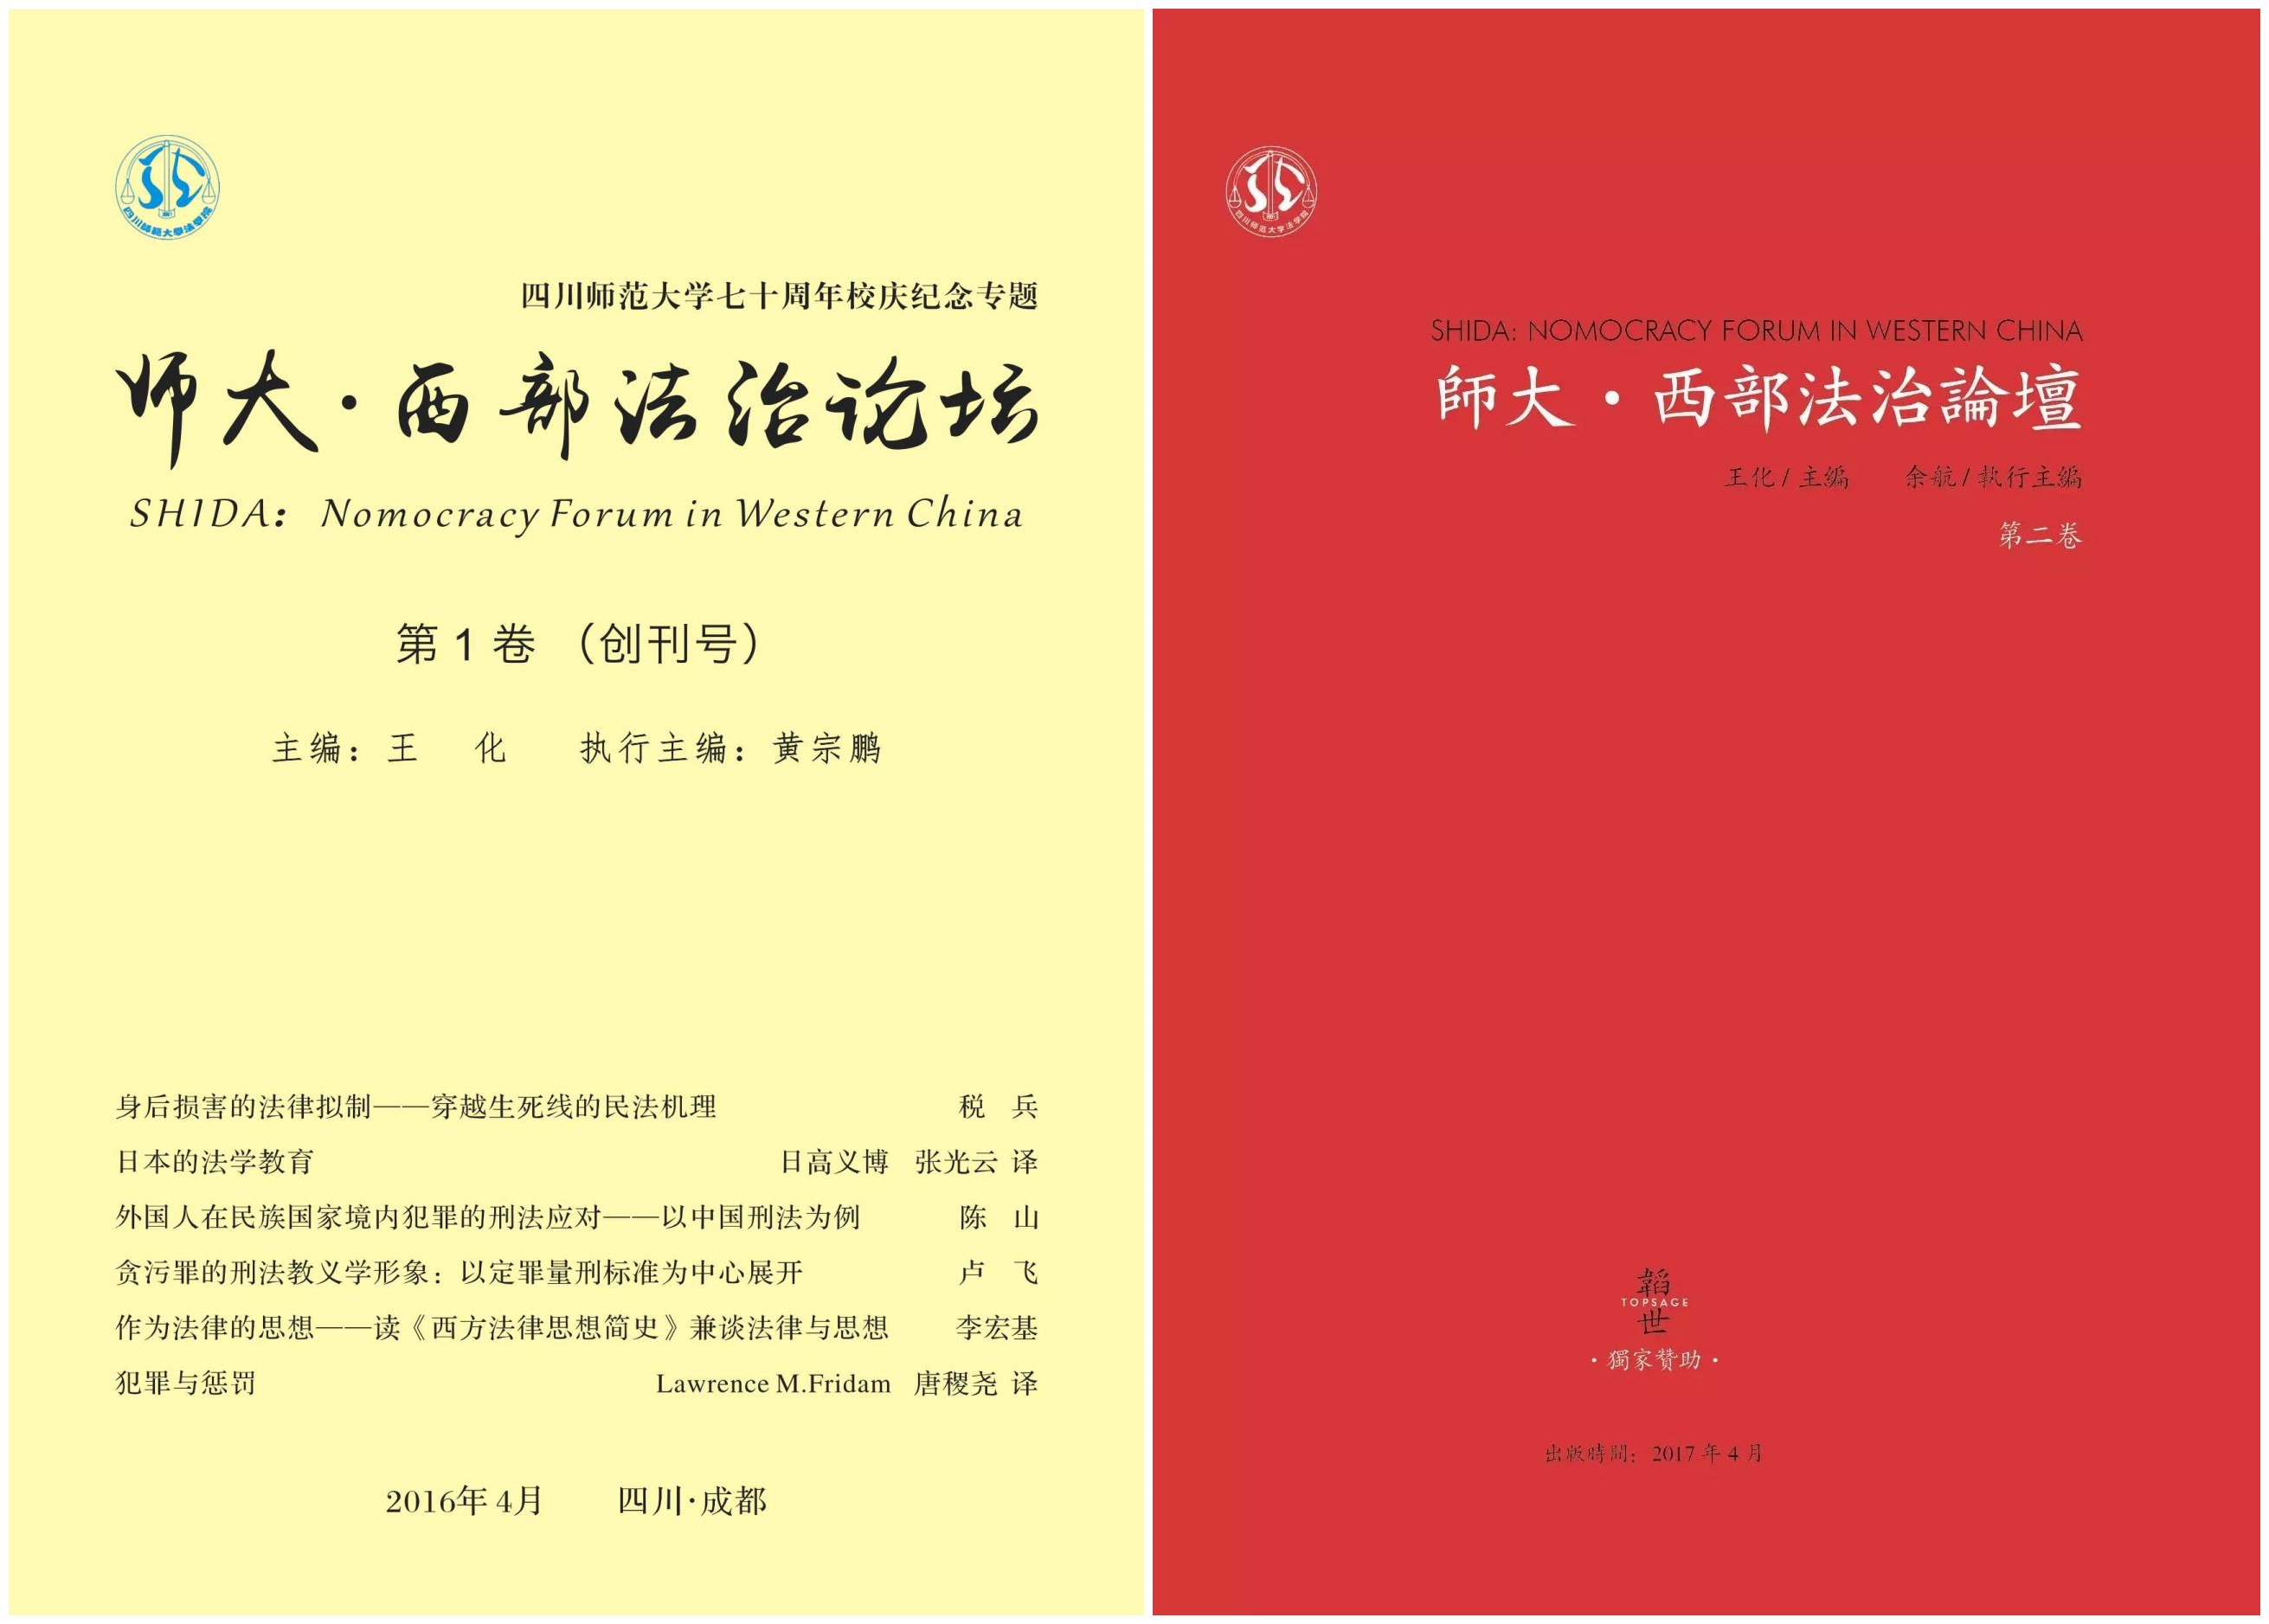
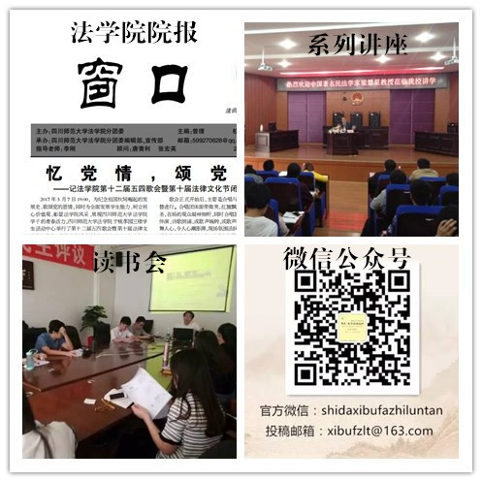

图1：《师大·西部法治论坛》（刊物） 图2：衍生学术产品 图3：对外合作与交流
- 项目创新点：
（1）找出了当前法学学生学术刊物面临的共同困境和解决方案，形成了学术论文：《“互联网+”背景下法科学生学术刊物的前景展望》并获得全国法学本科生学术论坛二等奖
（2）首创“法学院”+“律所”合作办刊模式，通过理论与实践相结合，扩大了稿件来源，在保持刊物原有学术性的基础上增加了实践性和可读性。
（3）在项目的推广转化方面，依托项目成果《师大·西部法治论坛》，作为对外合作的知识品牌，直接推动设立了“韬世励志奖学金”、“韬世杯案例分析大赛”等项目。

